Направление на исследования для экспресс-тестов
- Для возможности проставления результатов необходимо получить доступ к АРМ лаборанта в соответствии с письмом ГБУЗ НО «МИАЦ» № Сл-315-001-30783-21 от 21.01.2022

- Направление на исследование оформляется аналогично направлению в лабораторию, с некоторыми особенностями:

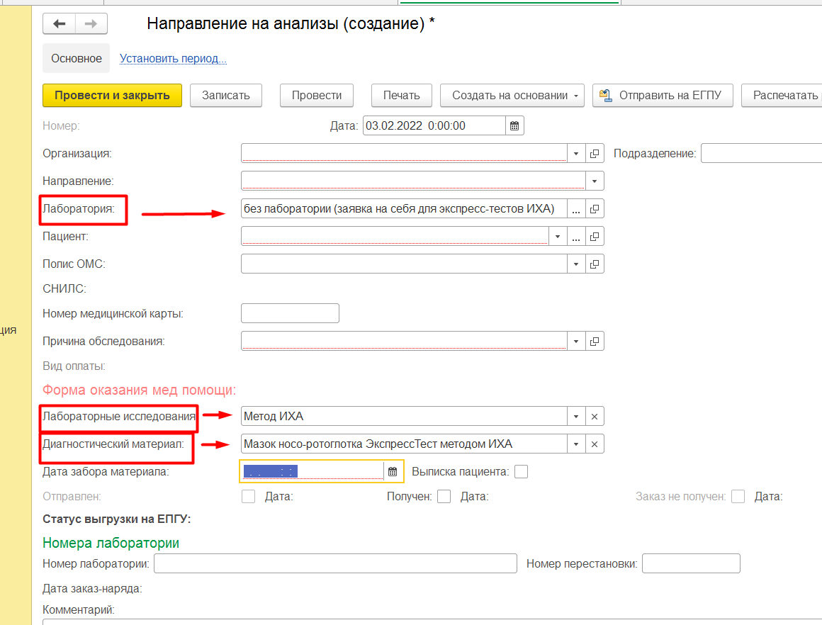

- Для ввода результата, необходимо в данном направлении выбрать
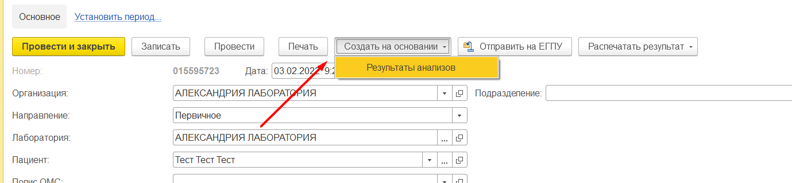
Далее в таблице результатов заполнить следующие графы:
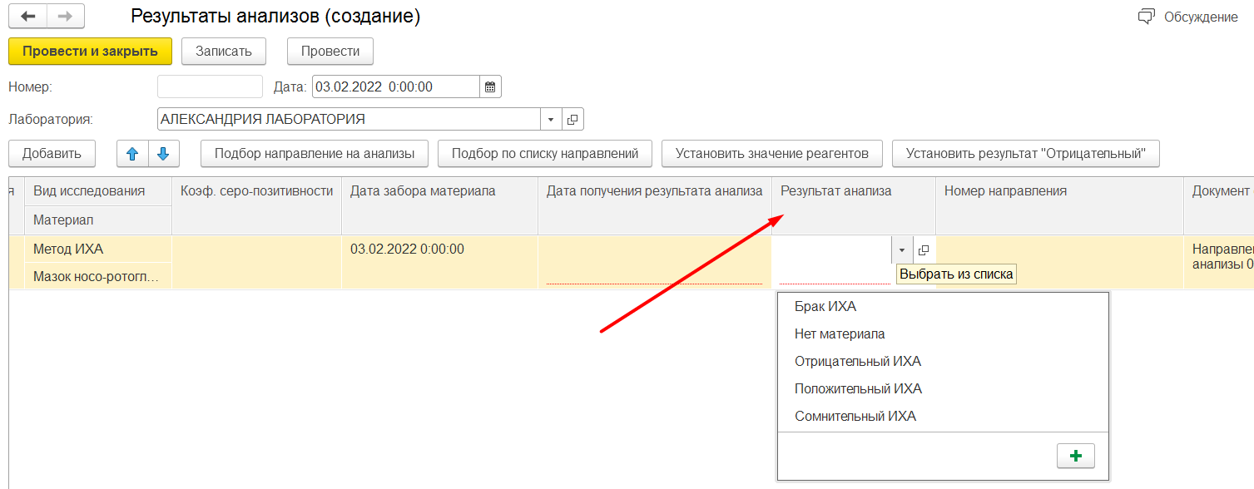
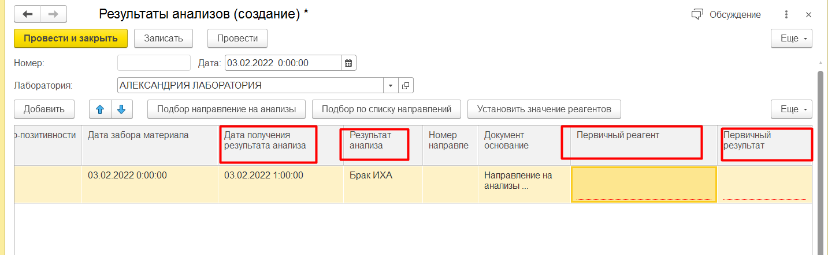
По окончании ввода «Провести и закрыть».

